Prénom : ……………………………………… | Date : …………………………………………………………...............…………

 | GÉOGRAPHIE  Les paysages de la Terre (03 - C)

- Observe cette image :

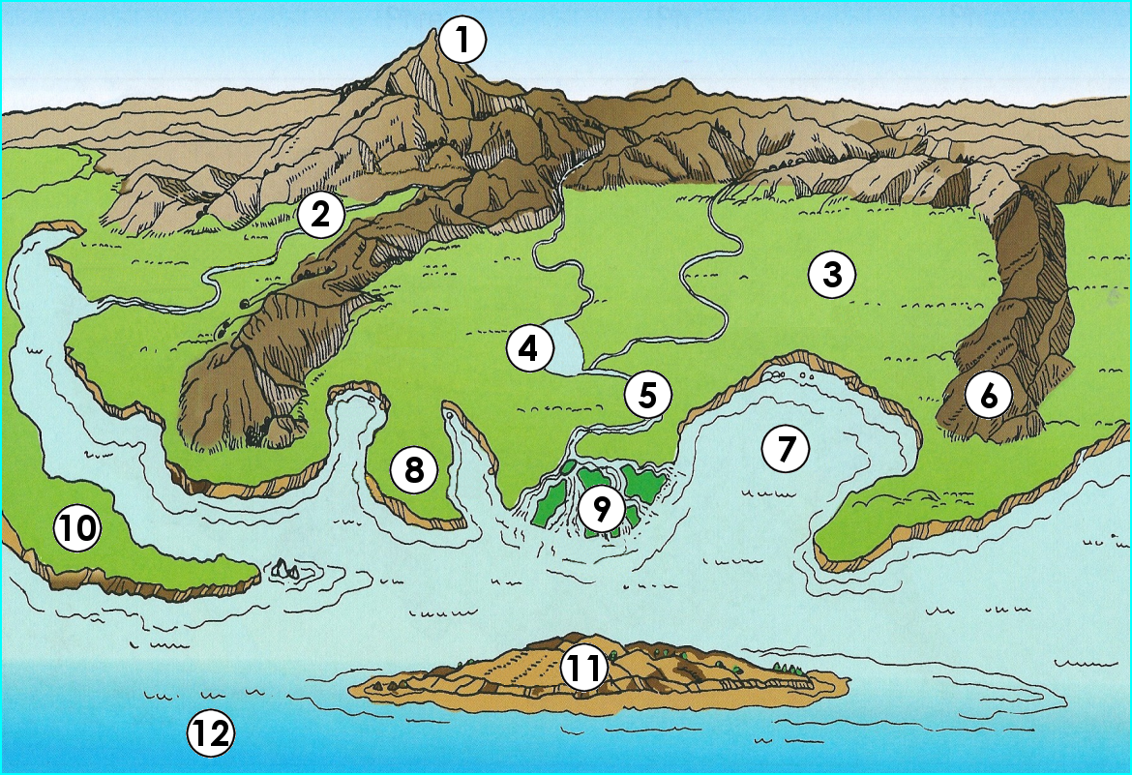

- Complète la légende :

- une île | 11 | - la mer | 12 | - un lac | 4 | - des montagnes | 1
- un golfe | 7 | - un delta | 9 | - une vallée | 2 | - une péninsule | 10
- des collines | 6 | - une plaine | 3 | - un cap | 8 | - un fleuve | 5

- Dessine un paysage où tu feras figurer des éléments naturels :

